**江西高校课程资源共享管理中心文件**

# 赣课管发〔2018〕6号

关于组织开展第三批省级精品在线开放立项课程上线运行的通知

各普通本科高校，各联合培养应用技术型本科人才试点项目高职院校：

为顺应“互联网+”时代的发展趋势，充分发挥省级精品在线开放立项课程的作用，促进优质教学资源的共建共享，提升高等教育质量，根据《关于组织开展2017年省级精品在线开放课程建设工作的通知》(〔2017〕62号)精神，决定组织开展第三批省级精品在线开放立项课程上线运行工作。现将有关事项通知如下：

**一、申报时间**

2018 年6月15日—2018年6月29日。

**二、申报对象**

2016年、2017年省级精品在线开放课立项建设课程。

**三、申报及上线流程**

1.省级精品在线开放立项课程视频拍摄完成后，课程负责人向所在学校提出上线申请，并提交《省级精品在线开放课程承诺书》（附件１）。

2.学校对所申请的课程内容（文字和影像等）应逐字、逐句、逐帧审核，确保课程资源不得存在任何政治性、思想性、科学性和规范性问题以及侵犯知识产权、肖像权的问题。并于 6月29日前将《第三批省级精品在线开放立项课程上线课程汇总表》（附件２）交至江西课程资源共享中心，电子版发电子邮箱： [jxmooc@ncu.edu.cn。](mailto:jxmooc@ncu.edu.cn)

3. 课程负责人登录江西高校课程资源共享中心网站（[http://jxooc.fanya.chaoxing.com/](http://jxmooc.zhihuishu.com/)），按照《省级精品在线开放课程上线操作手册》（附件 3）要求于 6月 29 日前上传课程相关资料。

4.省教育厅委托江西高校课程共享联盟质量委员会专家进行评审，综合考察课程的教学内容与资源、教学设计与方法、教学活动与评价、教学资源技术指标等方面对课程制作质量进行评审。

5.通过评审的课程进入江西高校课程资源共享中心平台上线课程资源库。课程上线后，课程建设团队组织线上教学活动（线上答疑、组织讨论、作业批改、线上考试等），开展教学服务；未通过评审的课程整改后参加下一批次上线申报。

**四、申报要求**

1.课程视频已完成拍摄，并有丰富的教学补充材料。

2.上线课程技术要求不低于国家级精品资源共享课建设技术要求，推荐参照《江西省在线开放课程建设技术规范》（附件4）执行。

3.课程有专业的教师团队，至少 3 人及以上。

4.确保 2018 年 9月份顺利上线供省内各高校学生选课使用，并能开展相应的线上教学服务。

其他未尽事宜，请及时与江西课程资源共享中心联系。联系人：周明，联系电话：0791-83968197 、手机 13767001925， 电子邮箱：[jxmooc@ncu.edu.cn](mailto:jxmooc@ncu.edu.cn) 。技术咨询：谢老师，电话18870082658，付老师，电话18069770267，宋老师，电话18979193420 ，QQ群：456103002。

附件

1.省级精品在线开放课程承诺书

2.省级精品在线开放立项课程上线课程汇总表

3.省级精品在线开放课程上线操作册

4.省级精品在线开放课程建设技术规范

江西高校课程资源共享管理中心

2018年6月14日

附件 1

# 江西省高等学校省级精品在线开放课程承诺书

为深化教育教学改革，推进省级精品在线开放课程建设工作，达到课程建设目标，特郑重承诺：

1.保证课程资源内容不存在政治性、思想性、科学性和规范性问题。

2.保证使用的课程资源知识产权清晰，无侵权使用的情况。

3.保证课程资源及申报材料不涉及国家安全和保密的相关规定，可以在网络上公开传播与使用。

4.课程入选后，保证按规定时间上传课程内容到“江西联盟”平台，同时免费供全省高校共享。

5.保证课程内容的完整性。完成课程的设计、教学视频的拍摄及各类教学资源的编制与建设；设置课间提问、随堂测验、单元作业、课堂讨论等教学任务和教学活动，以帮助学习者有效进行学习。

6.在课程开设过程中监督和维护课程讨论区，及时答疑解惑并确保课程教学中的出现的错误和问题得以及时解决。

课程负责人（签名）：

日期：

课程团队其他成员（签名）：

学校名称： （盖章）：

代表人：

日期：

附件 2

# 省级精品在线开放立项课程上线课程汇总表

学校名称（公章））：

联系人： 所在部门： 联系电话：

|  |  |  |  |  |  |  |
| --- | --- | --- | --- | --- | --- | --- |
| 序号 | 课程名称 | 课程  负责人 | 手机号码 | 团队成员（限 6 人） | 学分 | 总时长（Min） |
| 1 |  |  |  |  |  |  |
| 2 |  |  |  |  |  |  |
| 3 |  |  |  |  |  |  |
| 4 |  |  |  |  |  |  |
| 5 |  |  |  |  |  |  |
| 6 |  |  |  |  |  |  |

附件3

# 省级精品在线开放课程上线操作手册

目 录

1、建课准备 1

1.1申请建课 1

2、制作课程门户 2

2.1选择模板 2

2.3编辑课程栏目 5

3、课程内容的制作 7

3.1编辑课程目录 7

3.2编辑文字 9

3.3编辑图片 10

3.4编辑文档 12

3.5编辑视频 13

3.6测验 17

3.7其它编辑功能 19

4、课程资源库建设 20

4.1管理课程资料 20

4.2题库 20

## **1、建课准备**

### 1.1申请建课

**注：**

* **如课程已建设在校本超星网络教学平台，则无需重复建设，在建设规定时间将课程门户网址提交技术咨询即可。**
* **非超星平台需按以下步骤完成课程建设。**

进入共享中心平台→教学空间→创建课程→填写信息→完成（为便于良好的课程建设和教学体验，浏览器推荐使用火狐、猎豹、360极速等）

1. 进入jxooc.fanya.chaoxing.com
2. 点击左上角“登录”，输入账号和密码完成登录，账号为教师姓名全拼，初始密码为123456；（如账号有问题可技术咨询）

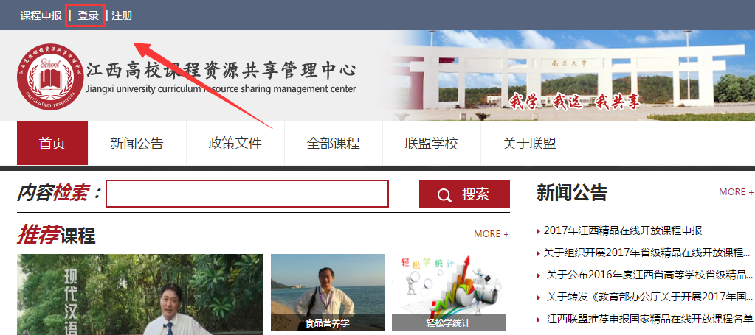

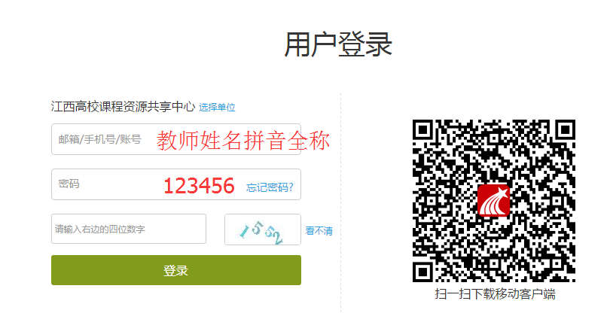

3）完成登录之后，会自动跳转到教师空间；（如若是首次登陆，系统会提示您修改新的密码，输入新密码之后系统会提示再用账号及新密码进行登陆）

（4）进入教学空间之后，点击“创建课程”按钮，输入课程名称、教师、说明等信息（信息之后可以更改） ，选择不自动生成单元。完成课程的创建；

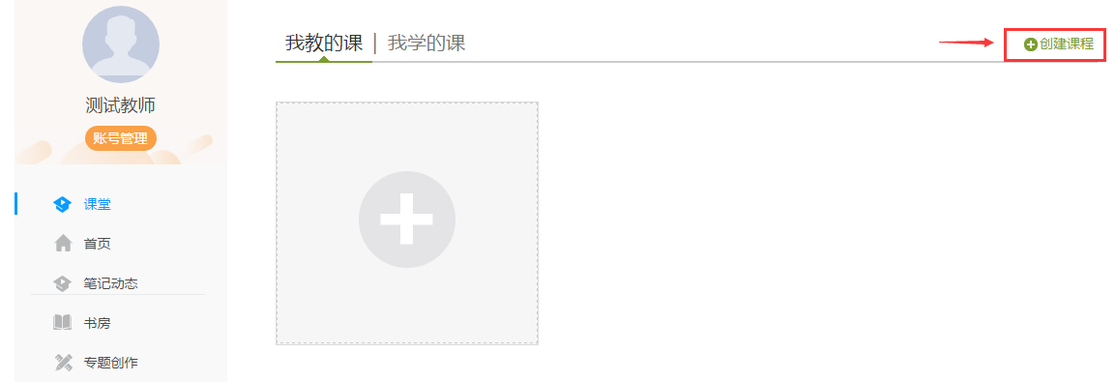

## 2、制作课程门户

### 2.1选择模板

点击要编辑的课程→课程首页→点击“课程门户”→点击“编辑本页”

（1）在教学空间中点击课程进入到课程首页后，点击课程名称右边的“课程门户”按钮；

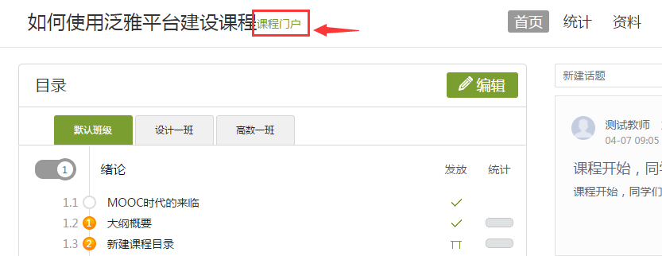

（2）在课程门户中点击课程名称下方的“编辑本页”按钮；

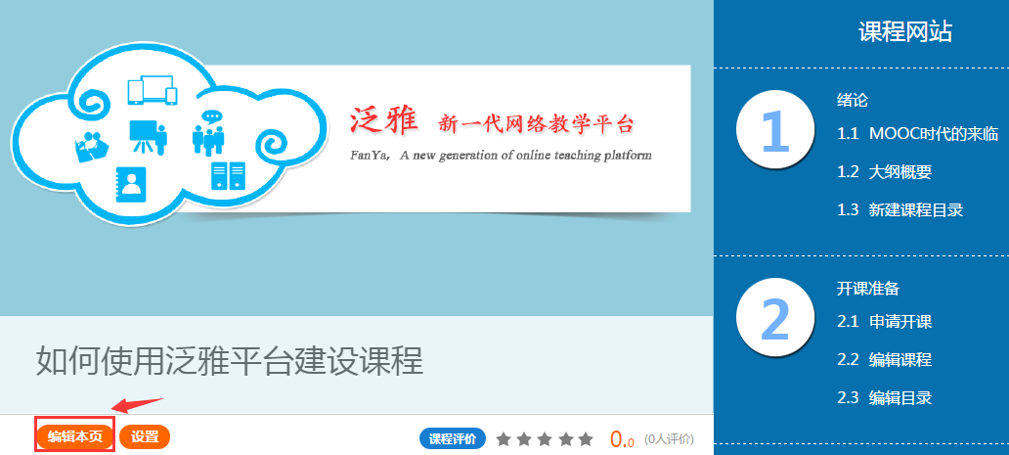

1. 点击编辑本页之后，进入到课程门户编辑页面，有6种不同的风格模板，根据课程门户展示的需要来选择，模板只是页面展示和排版框架不同；

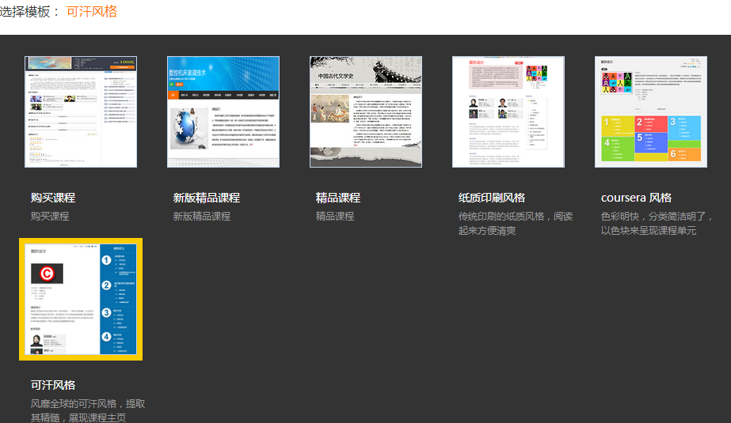2.2上传片花和封面

（1）片花：就是我们课程宣传片或者简短的课程相关介绍，点击“上传文件”，然后在电脑中找到确定即可；

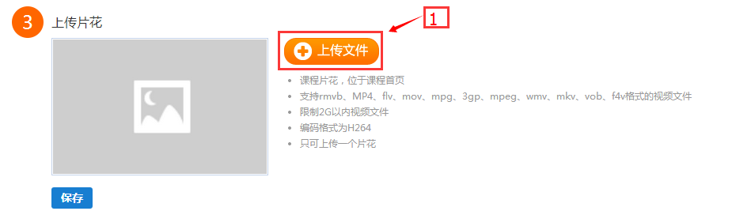

（2）封面：好比我们一本书的第一页或者封面，学生看到封面就可以了解到相关的课程信息，如果有找好或者设计好的封面就点击上传文件，如果没有可以暂时选择我们系统提供的图片；

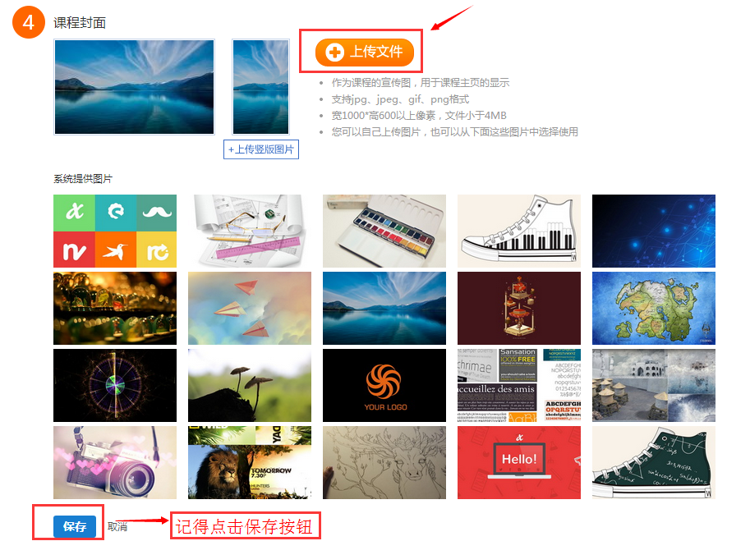

### 2.3编辑课程栏目

1. 在上传封面之后我们可以看到5、6、7、8等一系列的课程栏目，首先我们需要把课程相关信息和课程介绍先完善，输入相关信息即可，“课程章节”仅仅只是我们目录的一个名称而已；

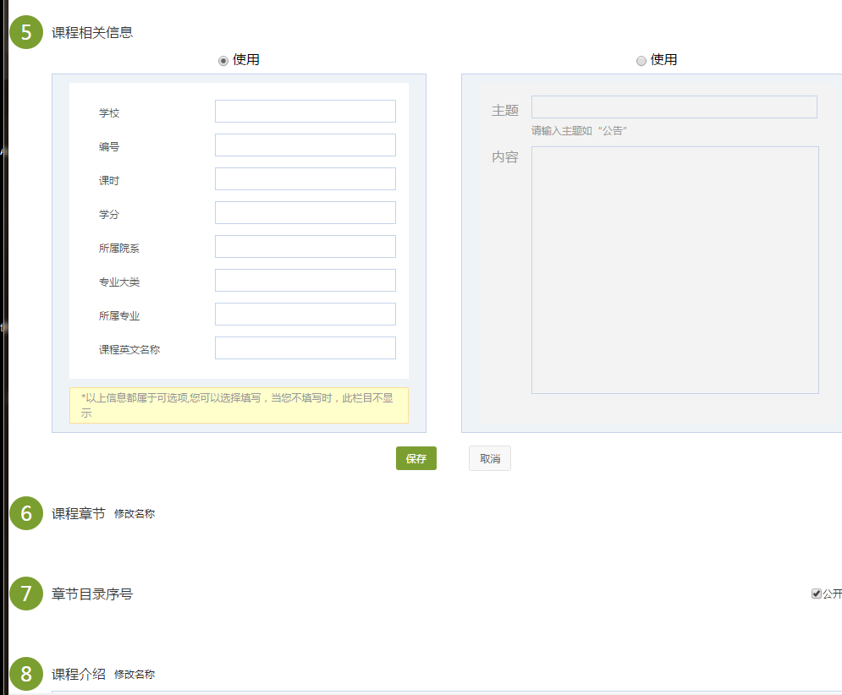

1. 教师团队的添加：这里的教师团队是展示在我们课程门户上的相关信息，作为课程的师资力量的一个展示，点击添加，按照提示添加相关的信息即可；

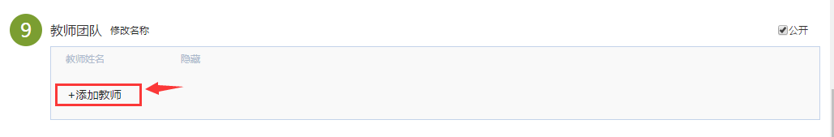

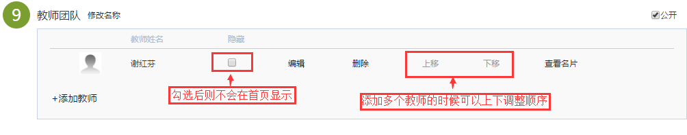

（3）其它栏目的编辑：剩下的栏目可以自由修改名称、编辑内容、调整顺序、删除、添加、公开等待，栏目的制定由课程来决定，这些栏目旨在让学生或者其他人在看到课程门户的时候可以了解到课程的相关信息；

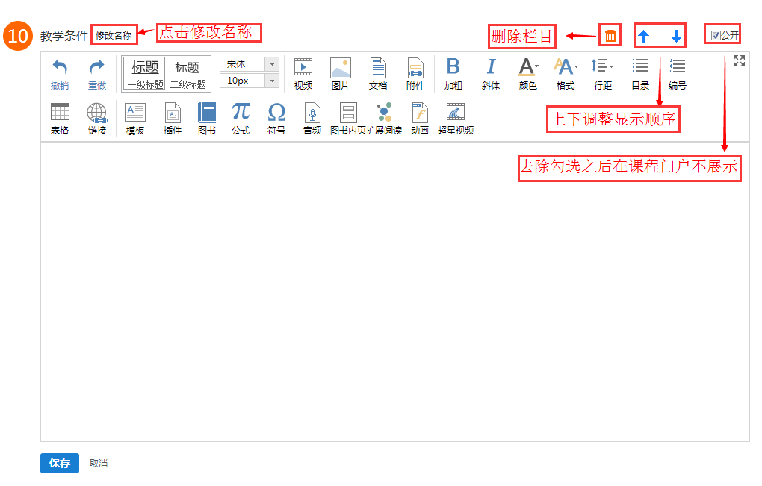

（4）编辑完成之后，点击最下端的“完成”就可以；

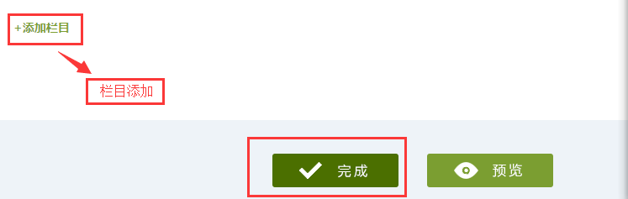

## 3、课程内容的制作

### 3.1编辑课程目录

课程首页→“编辑”按钮→添加一级目录→添加子目录→知识点卡片（可选择）

一级标题下，系统默认不编辑课程内容。为了美观，一般建议不设置超过三级目录，建议第二级为佳，可选择在二级目录下设置卡片。

（1）课程首页中，点击“编辑”按钮进入到编辑页面；

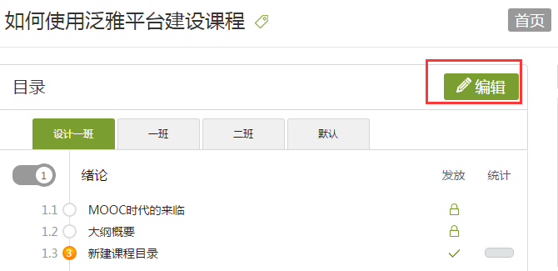

（2）添加一级目录，点击“第一单元”，点击同级目录，按照课程需要依次添加“第二单元”“第三单元”等；（编辑页面中的目录是不自动生成单元的初始目录）

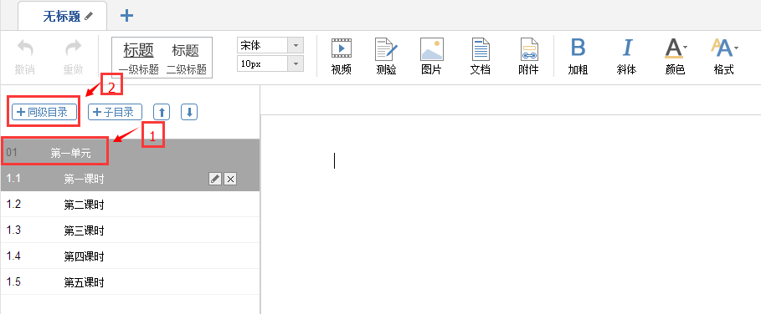

（3）想在某一个单元下面添加子集目录，则点击某一单元，然后点击子集目录添加第一课时，然后点击第一课时根据课程需要点击同级目录依次添加；

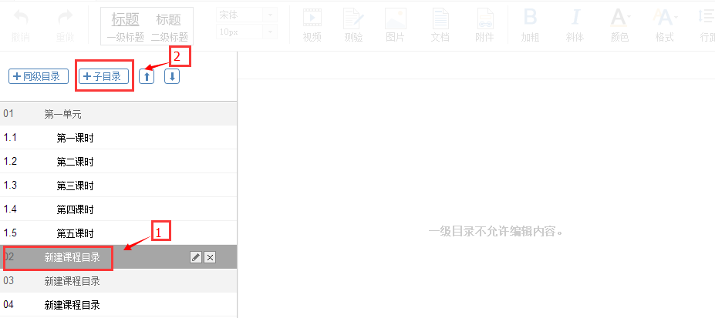

1. 点击对应的目录可以进行名称的修改和目录删除，以及上下移动

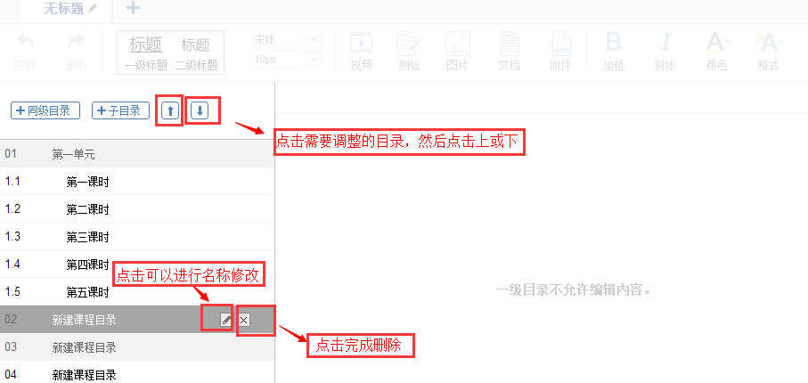

### 3.2编辑文字

（1）文字录入：选择要编辑的章节，然后手动输入或者将编辑好的文字复制到文本框内；

（2）格式修改：选择需要调整格式的字体，根据需要调整字体、行距、格式等等；

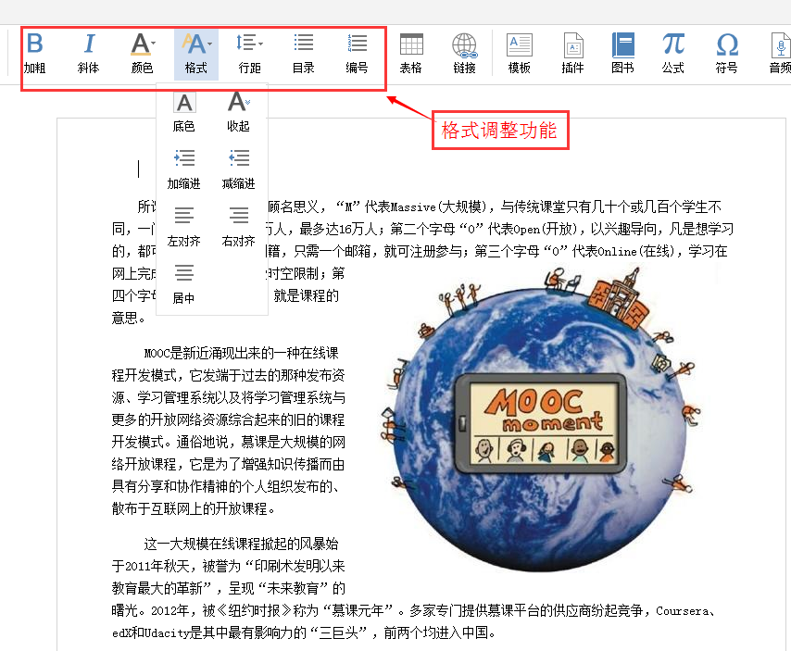

### 3.3编辑图片

（1）通过图片来美化我们的课程，在需要添加图片的地方点击“图片”按钮；

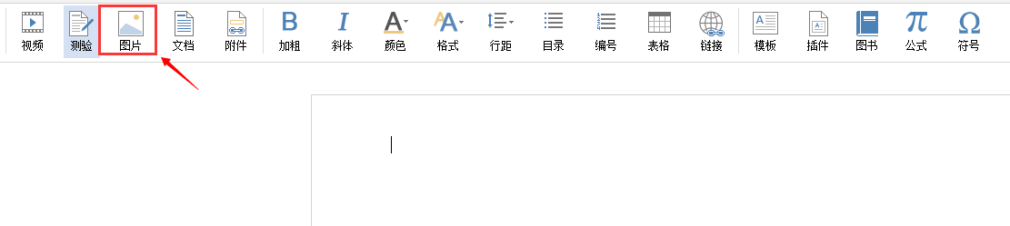

1. 三种形式：本地上传、远程图片（上传图片唯网上的图片）、电脑同步云盘，这里我们选择本地上传，电脑中找到图片后点击上传，完成之后图片右下角会出现绿色的勾，最后点击确认就可以；

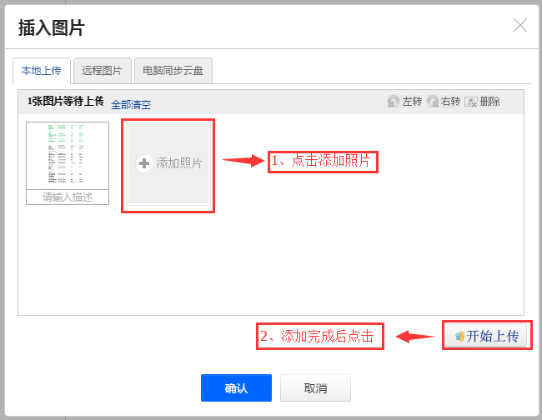

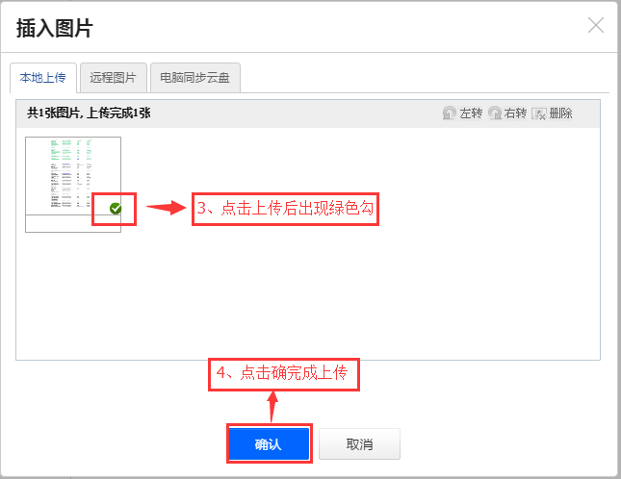

（3）上传完成之后，鼠标左键单击图片会出现图片的位置属性：默认、左对齐、居中、右对齐、修改（修改宽、高、边框等等）；

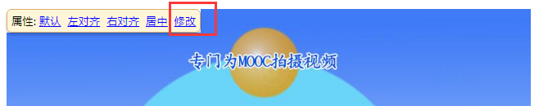

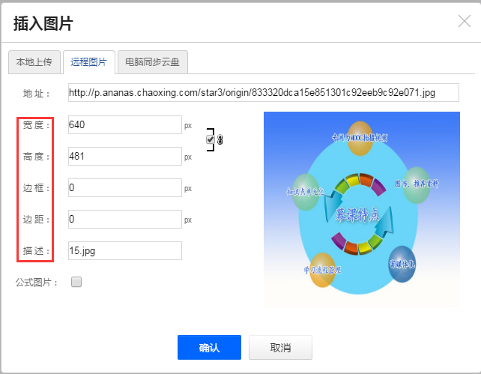

### 3.4编辑文档

（1）课件、讲义、参考资料(word、PDF、PPT和Excel等)文档可以通过点击“文档”来完成上传；

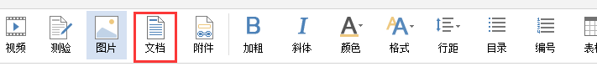

1. 点击文档之后有三种添加方式：本地上传、电脑同步云盘、资料库（从教学互动导航栏中的资料中添加），这里我们选择本地上传，电脑中找到对应上传的文档；

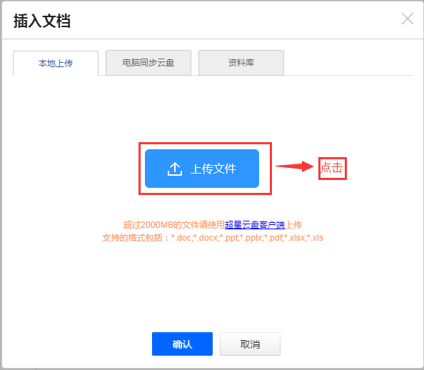

1. 选择文档之后会自行上传，当进度条由蓝变为绿色且100%的时候，点击“确认”按钮完成上传；

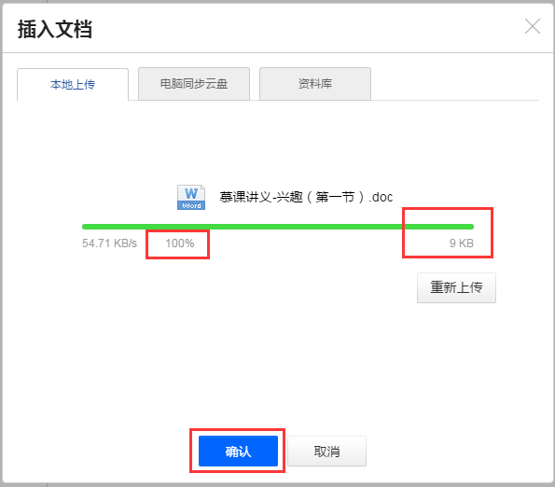

1. 上传完成确保勾选原位播放，则文档会在当前页面进行播放，且不能被下载，便于学生浏览阅读的同时保护老师的知识产权

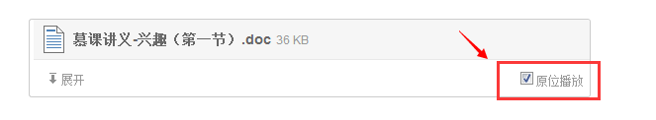

### 3.5编辑视频

视频是富媒体最重要的手段，系统支持所有的常见视频格式。

**（1）视频上传**：点击编辑页面的“视频”按钮，有四种上传方式：本地上传、电脑同步云盘、资料库、超星视频，这里我们选择本地上传，找到本地视频点击打开；

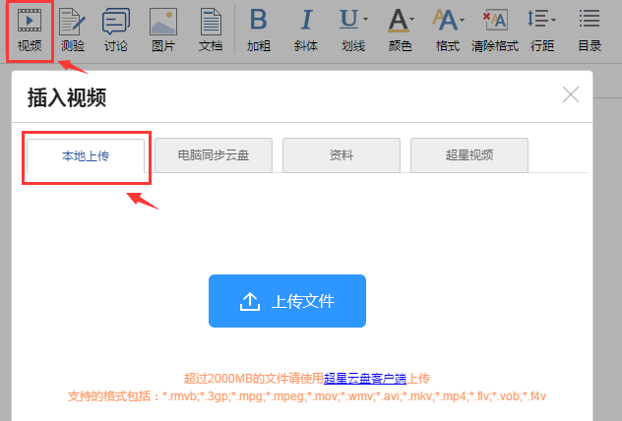

视频点击打开会自动开始上传，当进度条变为绿色且显示100%的时候即完成上传，点击确认即可；

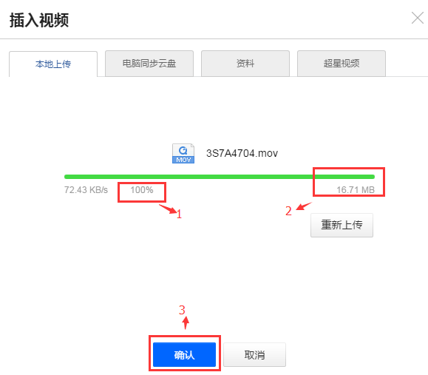

**（2）视频浏览**：点击确认视频会出现在编辑页面，点击“展开”可针对视频进行浏览，若显示转码，则只需等待即可，退出当前页面不会影响转码，后台会自动完成；

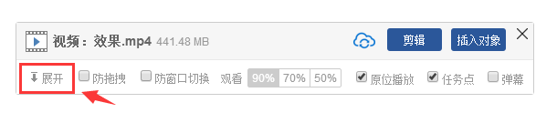

**（3）原位播放**：不点击原位播放，学生观看视频需点击跳出新的窗口进行播放；

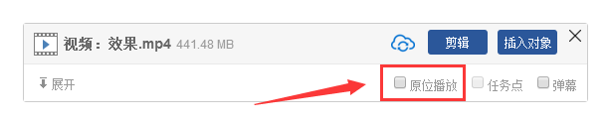



点击原位播放之后，视频则在当前页面播放，无需跳转，同时也不可下载，点击原位播放之后会出现“防拖拽”（学生不能拖动时间条观看）和“防窗口切换”（点击或弹出其它窗口视频会自动暂停播放）；

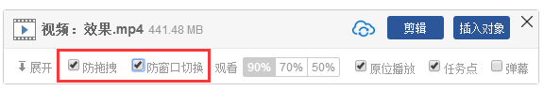

1. **任务点**：任务点在原位播放旁边有一个“任务点”，勾选之后会出现一个学生观看视频比例的完成度，任务点勾选之后学生必须进行学习，且针对任务点后台会自动对学生观看视频的次数、时长等进行统计；

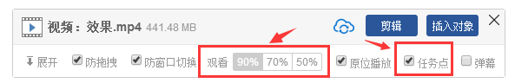

**（5）弹幕：**学生在观看视频的时候可以输入自己的学习观点并在视频中弹出，其他学生可选择是否浏览弹出的消息；

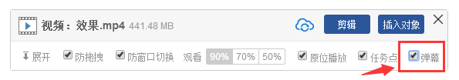

**（6）插入对象**：我们可对上传完成的视频进行对象的插入；

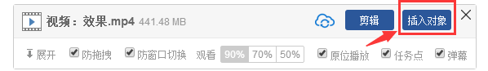

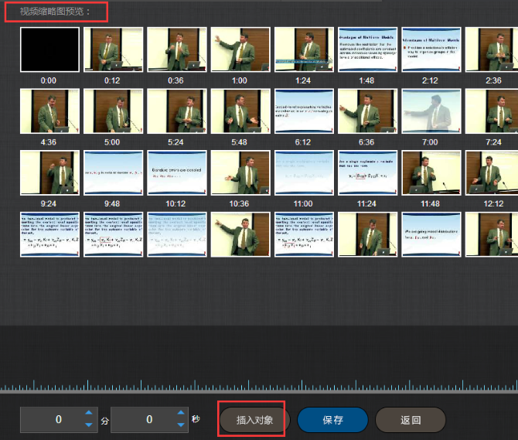

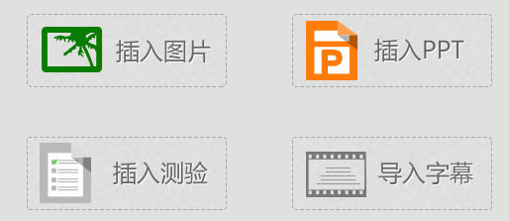

插入测验：完成传统课堂中提醒学生注意听讲，关注老师所讲知识点。插入测验支持单选、多选、判断，学生需回答正确方可继续观看视频，若回答错误需重新观看视频，回看的具体时间由老师自行设置；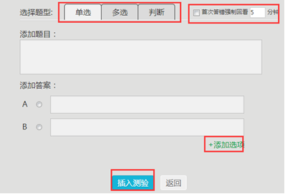

导入字幕：如果制作的视频和字幕是分开的，那么上传视频之后，选择插入字幕，即可完成自动合并。

### 3.6测验

在学生学习一个知识点或者章节后，我们可以在知识点后面添加一个测验，完成我们传统课堂当中的“课堂练习”。

点击“测验”→输入测验名称→确定→点击“创建”→选择提醒并编辑内容→高级设置（针对测验做相关的设置）→保存/完成

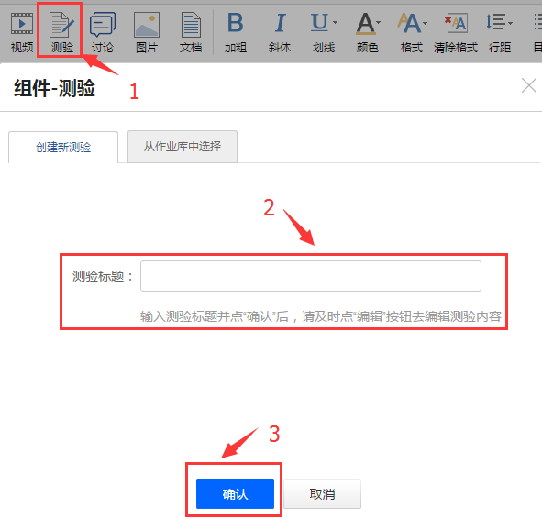

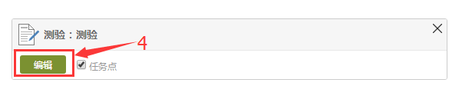

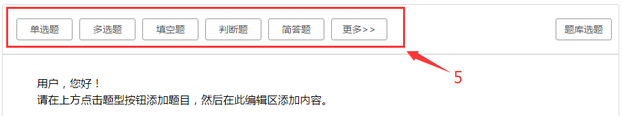

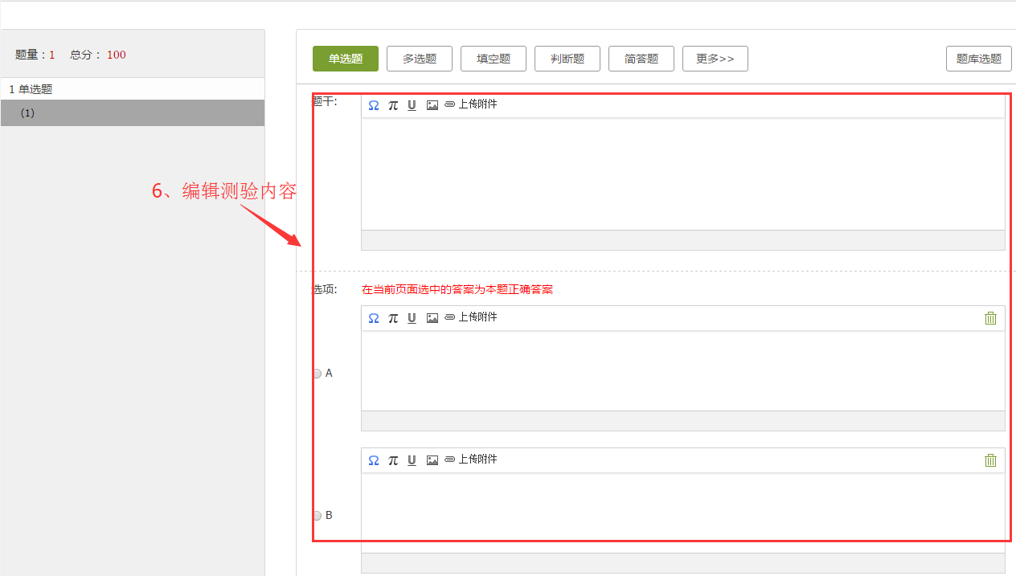

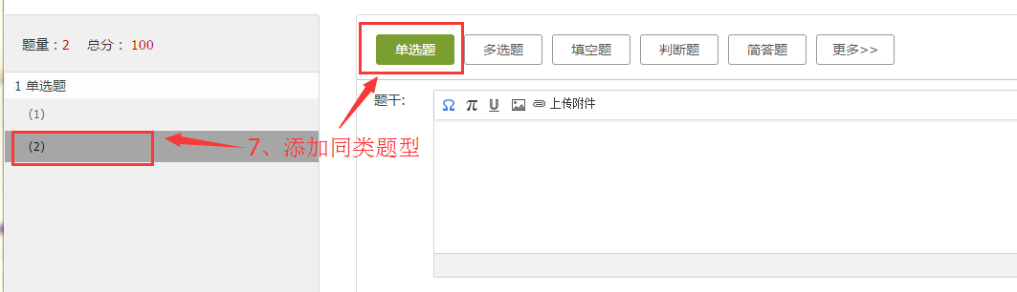

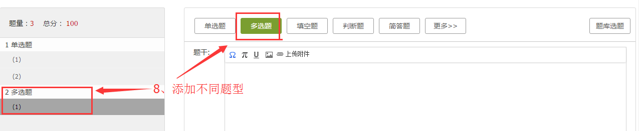

### 3.7其它编辑功能

**附件**：教学资源中如果有需要学生下载的，我们可以选择附件，点击“附件”，上传方式和我们视频、文档的是一致的；

**链接、图书、图书内页、动画、录音、音频、公式、符号等。**



## 4、课程资源库建设

### 4.1管理课程资料

进入教学空间→点击编辑的课程→进入课程首页→点击教学互动导航栏中“资料”

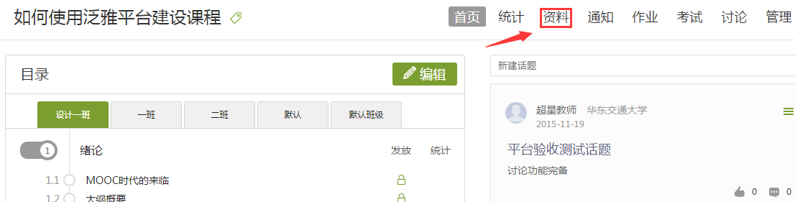

老师可在资料栏中添加与课程相关的视频、图书、专题等资料，此处资料可直接共享给学生查看学习，同时老师也可以“新建文件夹”将资料进行归类。

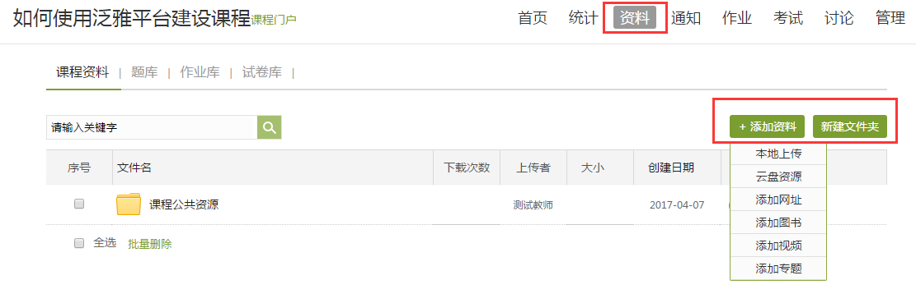

### 4.2题库

老师可以把多年积累的题目上传到题库中来，然后可以直接添加到我们章节中的测验、作业、考试中来，同时题库可以导出，也可以随我们课程迁移到新的学期来，这样可以大大提高题目的使用率和便捷性。

进入教学空间→点击编辑的课程→进入课程首页→点击教学互动导航栏中“资料”→点击“题库”

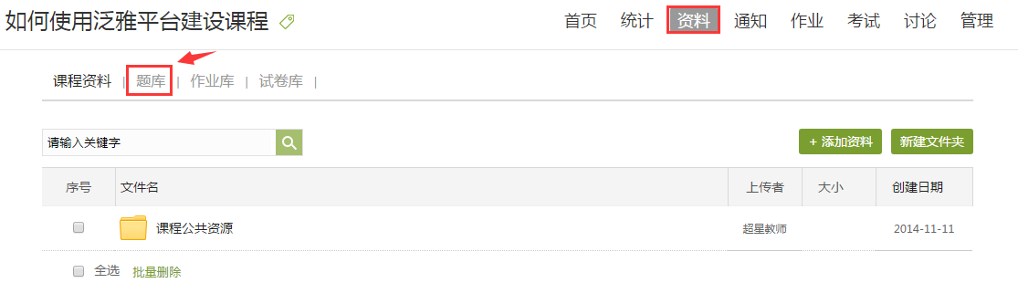

（1）添加目录：为了便于题库的分类和管理，我们首先添加目录，然后在目录中完成我们题库的建设；

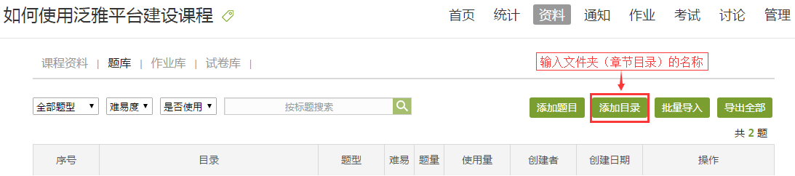

（2）题库建设：批量导入和手动单个添加题目

1）批量导入：可以选择快速导入，也可以选择按照excel模板或者word模板导入，先点击下载模板，然后根据模板的提示来录入题目，完成之后点击“按模板导入”，从电脑中选择已经在模板中编辑好的题库；

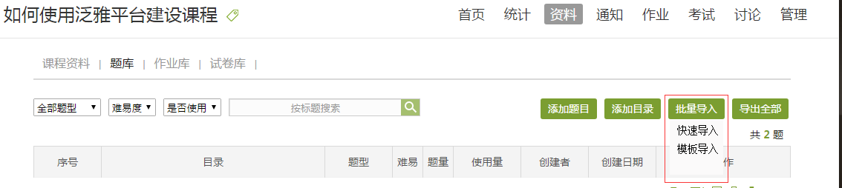 2）单个添加题目：点击添加题目，然后选择对应题型，

并编辑题目和答案；

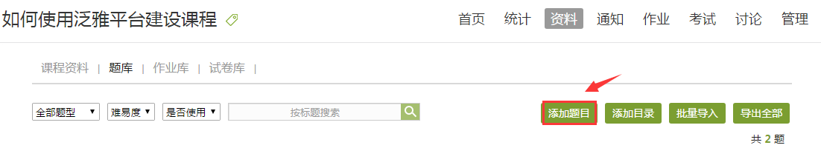

每种题型都会有自己的编辑格式，选择之后都会有类似的提醒；

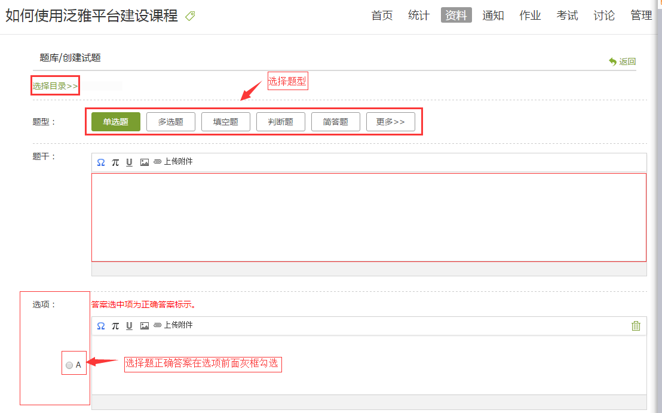

3）题目的管理：对于上传之后的题库我们可以选择导出、编辑以及应用于测验和试卷的编辑；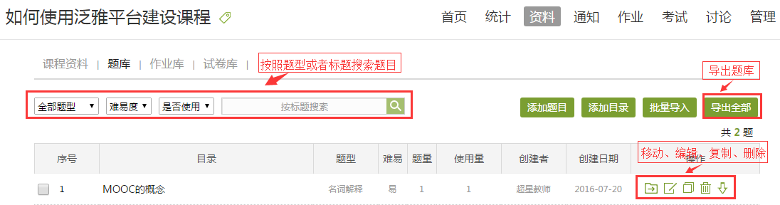

江西省在线开放课程建设技术规范

**一、教学内容**

教学内容包含视频、教学资料（PPT课件、参考资料等）、随堂测验、课堂讨论、单元测验及单元作业、考试。

应保证各类教学资源知识产权清晰、明确，不侵犯第三方权益。

各类资源的具体规范如下：

**1. 视频（教师的授课录像）**

（1）技术要求

时长范围：5~20分钟（尽量控制在15分钟以内）；

视频格式：视频采用MP4格式，单个视频文件小于200M，视频采用H.264编码方式，分辨率不低于720p（1280×720，16:9； 960×720，4:3）；

音频：清晰，无交流声或其他杂音、噪音等缺陷；音频压缩采用AAC(MPEG4 Part3)格式；采样率48KHz；音频码流率128Kbps (恒定)；双声道并做混音处理。

片花（课程宣传片）：片长1-3分钟，应包含的元素有：教师团队介绍、教学目标、内容简介等。

（2）拍摄要求

画面中教师以中景和近景为主，要求人物和板书（或其他画面元素）同样清晰，不建议无教师形象的全程板书或PPT配音。

录像环境应光线充足、安静，教师衣着整洁，讲话清晰，板书清楚。

视频片头/片尾（可选）：片头和片尾的总长要求控制在10秒以内。一个教学单元内，如果有多个视频，建议仅在第一个视频加片头，在最后一个视频加片尾。

（3）字幕文件（可选）

字幕文件应单独制作并上传，不能与视频合并，要求用srt格式。字幕要使用符合国家标准的规范字，不出现繁体字、异体字、错别字,每屏只有一行字幕,画幅比为4:3的，每行不超过15个字,画幅比为16：9的，每行不超过20个字。

（4）课间提问

时长超过5分钟的视频应插入课间提问；有条件的课程，建议每5～6分钟插入一次。课间提问为1道客观题，题型可以是:单选题、多选题、判断题。

课间提问不计入平时成绩。

**2.教学资料**

教学资料可以是课程教学演示文稿或其他参考资料、文献等。

演示文稿和其他格式文档需以PDF文档的格式上传；也可使用平台提供的富文本编辑器在线编辑。例如，每讲的PPT教案，可放在该讲教学内容的最后，供学生下载。

**3.随堂测验**

随堂测验可以方便学生即学即练，也便于老师随时考查学生对教学内容的理解和掌握程度。

随堂测验由客观题和（或）主观题组成。

客观题平台自动判分；题型可以是单选题、多选题、判断题。主观题由教师判分；题型可以是填空题、问答题、论述题。一份随堂测验可以由多种题型组成，题目数量不限。

**4.课堂讨论**

课堂讨论是教学团队在教学单元中发起的讨论。平台为每个话题生成单独的讨论区。教师可选择将学生发言情况记入学生的平时成绩。

**5.考试**

考试是检测学生课程阶段性/整体学习情况的正式测验题，可以包括客观题和主观题，数量不限。考试题一经发布将不允许修改，发布前需确保考试内容核查无误。

考试题的形式与单元测验和单元作业一致，客观题由平台自动判分，主观题采用学生互评或教师批改的方式进行判分。

考试题学生只能提交一次，且有答题时间限制，该时间按平台的时间计算（即学生一旦开始考试，不论其是否关闭电脑，系统都将按平台的时间计时并按时结束）。

**二、课程结构**

原则上按周设计教学单元，课程持续时间建议不超过14周，超过14周的课建议开成两门课，如高等数学（一）、高等数学（二）。

课程结构设置为两级或三级，各级编号均可自主编写（亦可无编号）；

第一级结构仅包括标题，以及测验；

第二级、第三级结构下包括标题、视频、教学资源、随堂测验等各类教学内容。二级、三级结构的标题可自主编写, 每个二级、三级结构中可以包含多个视频文件和其他类型的教学资源，以1~2个学时的课堂负荷为宜。教师可根据自己的习惯和教学安排，对教学内容自由排序。